$$\int_{\left|z-1\right|=1}^{ }{\frac{e^{2z}}{z^{3}-1}dz=\int_{\left|z-1\right|=1}^{ }{\frac{e^{2z}dz}{(z-1)(z^{2}+z+1)}}}$$

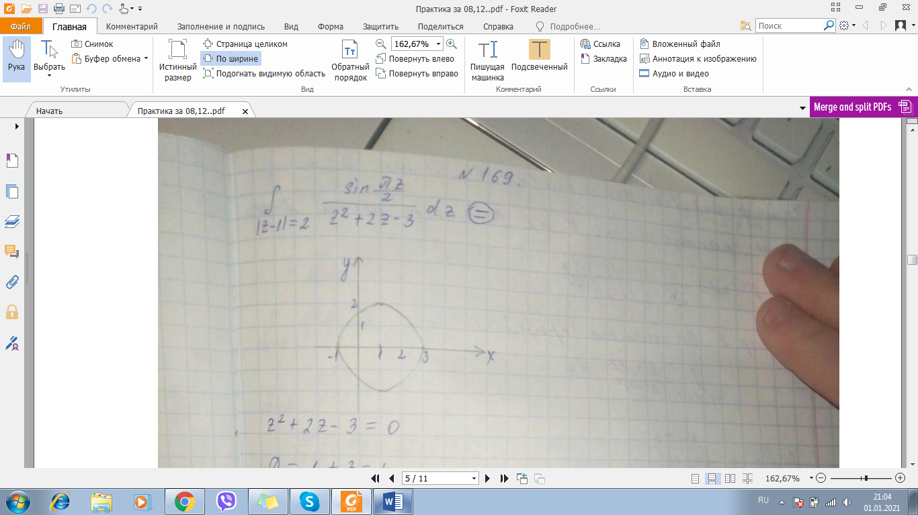

( рисунок у тебя примерно такой же как и тут. Начало координат в (0;1) только радиус 1.)

$$z_{0}=1$$

$$\int_{\left|z-1\right|=1}^{ }{\frac{e^{2z}dz}{(z-1)(z^{2}+z+1)}}=\int_{\left|z-1\right|=1}^{ }{\frac{e^{2z}dz}{\frac{z^{2}+z+1}{z-1}}}$$

$$\int_{\left|z-1\right|=1}^{ }{\frac{e^{2z}dz}{(z-1)(z^{2}+z+1)}}={\left.2πi*\frac{e^{2z}}{\left(z^{2}+z+1\right)}\right|}_{z=1}=2πi*\frac{e^{2}}{\left(1^{2}+1+1\right)}=2πi*\frac{e^{2}}{3}$$